Pressemitteilung 26. Juni 2018

Sommertheater als Musical-Inszenierung – live in ganz Kiel.Sailing.City
„Was ihr wollt“ – zur Premiere umsonst und draußen

Zur Premiere des Kieler Sommertheaters am 29. Juni 2018 auf dem ehemaligen ‚MFG5-Gelände direkt an der Wasserkante findet gleichzeitig an fünf Standorten in Kiel eine Liveübertragung als Public Viewing statt. So können Zuschauer auch in der Kieler Innenstadt, in Gaarden, Wik, Mettenhof und Friedrichsort kostenfrei bei der Premiere des Sommertheaters dabei sein. Ganz nach dem Motto „Kultur für alle - umsonst und draußen“.

Beginn der Übertragung ist an allen Standorten um 20.00 Uhr. Rechtzeitiges Kommen sichert einen der begehrten Sitzplätze, es können aber auch weitere Sitzgelegenheiten mitgebracht werden. Zudem gibt es an jedem Standort ein gastronomisches Angebot, so ist auch für das leibliche Wohl der Zuschauer gesorgt.

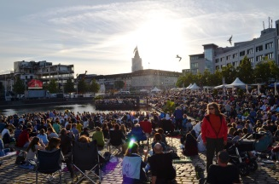
An den Standorten Bootshafen, Skagerrakufer und Anscharpark gibt es vor Beginn der Liveübertragung ab 19.00 Uhr ein Vorprogramm zu sehen. Die Filmförderung Hamburg Schleswig-Holstein präsentiert im Rahmen der Küstenkino Tour drei Kurzfilme von regionalen Künstlern: "Sandy Island" von Jan Waßmuth und Felix Zimmer (Schauspieler am Kieler Theater), "Abgetaucht" von Moritz Boll (Gewinner beim Filmfest Schleswig-Holstein) und "Beige" von Sylvie Hohlbaum.

Der Bootshafen in der Kieler Innenstadt ist wie gewohnt der zentrale Liveübertragungsort. Hier kann die Premiere des Sommertheaters mitten in der City, in maritimer Kulisse verfolgt werden.

In Gaarden begeistert die Premiere des Sommertheaters schon seit 2012 kulturübergreifend viele Zuschauer, die sich auf dem Vinetaplatz zusammenfinden. Mitten im urbanen Zentrum Kiels bietet der Vinetaplatz einen idealen Ort für die abendliche Kulturbegegnung.
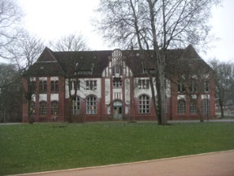
Erstmals mit dabei ist der Anscharpark in der Wik. Vor dem Atelierhaus, dem ehemaligen Marine- und Garnisonslazarett, kann man inmitten der Natur Kultur pur genießen.

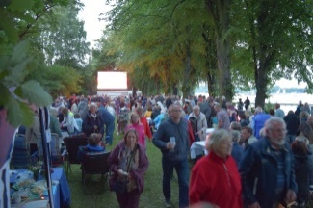
Auch der Heidenberger Teich in Mettenhof bietet diese einzigartige Kombination von Kultur und Natur. An beiden Orten sitzen die Zuschauer zur Übertragung entspannt auf Bänken, Stühlen oder Picknickdecken mitten im Grünen.

Der nördlichste Übertragungsort ist am Skagerrakufer in Friedrichsort. Direkt am kleinen Strand, mit herrlichem Meerblick, kann hier nach dem Erfolg im vergangenen Jahr erneut die Premiere des Sommertheaters verfolgt werden, während gleich nebenan die Schiffe zum Greifen nahe vorbei ziehen.

Alle Informationen unter: www.kiel-sailing-city.de/liveuebertragung

Projektkoordination: Pressekontakt/Bildmaterial:
Lena Wendt, Kiel-Marketing e.V. Eva-Maria Zeiske, Kiel-Marketing e.V.
Tel.: 0431 – 679 10 53 Tel.: 0431 – 679 10 26
Email: l.wendt@kiel-marketing.de E-Mail: presse@kiel-marketing.de
newsroom: presse.kiel-marketing.de

